GLX PRE-CODE TECHNICAL DESIGN PACK | ENGINEERING BASELINE
Engineering Standards & Repository Bootstrap Specification
Coding conventions, monorepo skeleton, local platform, quality gates và day-zero bootstrap
Engineering authority
Chuẩn thực thi có thể áp dụng trực tiếp để khởi tạo repository GLX, giữ kiến trúc nhất quán và đưa commit đầu tiên tới trạng thái local/CI xanh trước khi viết nghiệp vụ. Khi blueprint này khác thói quen cá nhân, quality gate, dependency direction, repository boundary và pin policy tại đây được ưu tiên cho implementation v1.

Document control
Thuộc tính | Giá trị
Document ID | GLX-ENG-001
Phiên bản / trạng thái | v1.0 / Approved bootstrap baseline
Snapshot | 29/08/2026
Technology baseline | Java 25 LTS; Spring Boot 4.1.1; Spring Modulith 2.1.1; Maven 3.9.16; Node 24 LTS; pnpm 11; Vue 3; Vite 8
Design preset | compact_reference_guide + technical memo masthead; GLX green/blue identity
Đối tượng đọc | Solo engineer, technical reviewer, interviewer và người tái lập demo
Tài liệu liên quan | GLX-ARC-001, GLX-LDG-001, GLX-OPS-001, GLX-UIX-001, GLX-API-001, GLX-DB-001
Phạm vi | Repository blueprint; không xác nhận repository/runtime đã được tạo; không phải chuẩn vận hành ngân hàng production

GreenLedger Exchange (GLX) | v1.0 | 29/08/2026

Mục lục định hướng
Tài liệu dùng heading chuẩn để điều hướng trong Word. Danh mục dưới đây là bản đọc nhanh theo logic triển khai.
1. Phạm vi, mục tiêu và quyết định kỹ thuật | 10. Logging, observability và error handling
2. Technology baseline và version policy | 11. Testing strategy và deterministic data
3. Monorepo topology và ownership | 12. Git workflow, review và code quality
4. Day-zero repository bootstrap | 13. Local platform và container standard
5. Java/Spring engineering standard | 14. CI/CD, release và supply-chain gates
6. API, event và integration standard | 15. Secure engineering checklist
7. Vue/TypeScript frontend standard | 16. Implementation order, DoR/DoD và handoff
8. AI verification service standard | 17. Starter file exemplars
9. Configuration, secrets và environment contract | 18. Nguồn chuẩn chính thức

Cách dùng tài liệu
Tình huống | Đọc trước | Đầu ra bắt buộc
Khởi tạo repository | §2–§4, §13 | Toolchain pin, tree, wrappers, Compose và verify scripts
Thêm module/use case | §5–§6, §11 | Boundary test, transaction rule, contract và test evidence
Thêm màn hình | §7, §10–§11 | Generated client, state ownership, a11y và Vitest/Playwright
Thêm AI/provider/chain | §6, §8–§10, §15 | Trust boundary, timeout/retry, idempotency, audit và fallback
Merge/release | §12, §14–§16 | Green gates, SBOM/scan, migration note và smoke evidence

Phân biệt specification và implementation
Các cây thư mục, YAML, POM và command trong tài liệu là blueprint được duyệt. Chỉ đánh dấu DONE khi chúng tồn tại trong repository và chạy xanh từ clean clone.

1. Phạm vi, mục tiêu và quyết định kỹ thuật
Tài liệu đặt ra đường ray kỹ thuật cho dự án GLX do một cá nhân làm trong 8–12 tuần bán thời gian. Mục tiêu là thể hiện năng lực banking-grade transaction design, microservice boundary, cloud-native delivery và AI governance ở mức có thể hoàn thành, không tạo một platform engineering program vượt sức dự án cá nhân.

1.1 Mục tiêu và ngoài phạm vi
Loại | Nội dung | Bằng chứng
Mục tiêu | Clean clone dựng được local stack và chạy verify bằng một lệnh | README + scripts + CI cùng dùng một command path
Mục tiêu | Mọi service có boundary, contract, health và test rõ | Modulith/architecture tests; OpenAPI/AsyncAPI lint; smoke
Mục tiêu | Dependency/tool được tái lập và nâng cấp có kiểm soát | Wrappers, lockfiles, exact pins, scheduled update PR
Mục tiêu | Main branch luôn demo được | Required checks; deterministic seed; north-star E2E
Ngoài phạm vi | Internal developer portal, Kubernetes, service mesh, Kafka platform | Không scaffold trong MVP
Ngoài phạm vi | Shared framework lớn hoặc company-wide coding manual | Chỉ quy tắc cần cho GLX
Ngoài phạm vi | Chứng nhận core banking hoặc compliance production | GLX-DEMO, sandbox provider và disclaimer

1.2 ADR kỹ thuật có hiệu lực
ADR | Quyết định | Hệ quả
ENG-ADR-001 | Monorepo, nhiều deployable runtime | Một PR thay contract + producer + consumer; image vẫn build riêng
ENG-ADR-002 | Ba Java runtime, một Vue SPA, một AI worker | Không tách payment/ledger/chain thành service riêng ở MVP
ENG-ADR-003 | Maven parent/aggregator chỉ quản lý build | Không có common-domain/entity library; chia sẻ bằng contract
ENG-ADR-004 | Spring MVC + JPA + Modulith | Tránh reactive stack và accidental distributed monolith
ENG-ADR-005 | Contract-first và generated client | Không viết tay DTO client; breaking diff chặn merge
ENG-ADR-006 | PostgreSQL là source of truth | Redis/provider/blockchain/AI chỉ là adapter; reconciliation bắt buộc
ENG-ADR-007 | Trunk-based với short-lived branch | PR nhỏ; main xanh; feature flag cho phần chưa hoàn chỉnh
ENG-ADR-008 | Free-first, managed staging tối thiểu | Compose local; tránh hạ tầng không phục vụ demo/learning outcome

Banking-core direction
Chuẩn này áp dụng separation of duties trong code/review, immutable ledger, idempotency, reconciliation, audit và least privilege. Vì tác giả là một người, maker-checker sản phẩm vẫn được mô phỏng bằng role/policy và evidence; không giả vờ có hai nhân sự vận hành độc lập.

1.3 Non-negotiable engineering rules
- Không commit secret, access token, private key, production dump, raw KYC/evidence hoặc provider credential.
- Không merge nếu migration, contract hoặc generated artifact không tái lập từ source.
- Không gọi network/provider trong transaction đang giữ database lock; ghi intent/outbox rồi xử lý ngoài transaction.
- Không dùng float/double cho tiền, giá hoặc số lượng tín chỉ; dùng integer minor unit theo GLX-DB-001.
- Không dùng H2 để chứng minh behavior PostgreSQL; repository/integration test dùng Testcontainers PostgreSQL.
- Không tắt quality gate để 'merge tạm'; sửa root cause hoặc ghi ADR có expiry và owner.

2. Technology baseline và version policy

2.1 Approved baseline tại snapshot
Lớp | Baseline | Pin/ownership rule
JVM | JDK 25 LTS | CI image pinned by digest; local toolchain check major=25; patch update qua PR
Backend | Spring Boot 4.1.1; Spring Framework 7; Spring Modulith 2.1.1 | Boot parent/BOM + Modulith BOM; không ghi version starter rải rác
Build | Maven Wrapper 3.9.16 | Commit .mvn/wrapper + mvnw/mvnw.cmd; cấm phụ thuộc Maven cài global
Frontend runtime | Node.js 24.20.0 LTS | Pin .node-version/.nvmrc + CI image digest
Package manager | pnpm 11.23.0 | Exact packageManager + frozen lockfile; pnpm 12 đánh giá sau soak/ADR
Frontend | Vue 3.5.40; Vue Router 5.2.0; Vite 8.2.x; TypeScript strict | Exact versions trong lockfile; Renovate groups patch/minor
Data | PostgreSQL 18 + PostGIS; Redis 8; Flyway | Compose image digest; migration per owning service
Testing | JUnit 5; Testcontainers 2.0.5; Vitest; Playwright | BOM/lockfile; browser binaries cached in CI
AI worker | Python 3.12+; FastAPI; uv lock | Pin minor + uv.lock; model/data manifest separate from code version
Telemetry | OpenTelemetry OTLP; Actuator | Semantic conventions pinned by instrumentation release; no PII attributes

Tại sao chưa dùng pnpm 12
pnpm 12 mới được tài liệu chính thức công bố stable ngày 26/08/2026, chỉ ba ngày trước snapshot. Baseline chọn pnpm 11.23.0 đã vá security advisory; mở ADR nâng cấp sau ít nhất 30 ngày và một clean-clone/CI migration rehearsal.

2.2 Version pin matrix
Artifact | Exact/range | Update cadence | Gate
Runtime/build tool | Exact major/minor/patch hoặc image digest | Monthly/security immediate | Clean clone + full verify
Spring/Vue framework | Exact through BOM/lockfile | Monthly grouped PR | Contract + integration + E2E
Library | No dynamic/latest; lock resolved transitive | Weekly bot scan; monthly merge | Unit/integration + license
Container base | Tag + sha256 digest | Monthly/security immediate | Rebuild, SBOM, vulnerability scan
GitHub Action | Full commit SHA; comment release tag | Quarterly/security immediate | Workflow diff review
Model/dataset | Immutable model_version/data_version/hash | Experiment-driven | Evaluation report + human gate

2.3 Dependency policy
- Dùng Spring Boot BOM cho ecosystem Spring; chỉ override version khi có CVE/compatibility reason ghi trong POM comment + ADR.
- Commit pom.xml, pnpm-lock.yaml và uv.lock; CI dùng --frozen-lockfile/locked mode và fail nếu lock drift.
- Bật minimum release age ở pnpm để giảm rủi ro supply-chain; allowBuilds chỉ chứa package thật sự cần lifecycle script.
- Không thêm dependency chỉ để thay 20–30 dòng code ổn định; kiểm tra license, maintenance, transitive count và quyền runtime.
- Mỗi update PR nêu breaking notes, rollback path và evidence; không gom framework major với feature business.

3. Monorepo topology và ownership
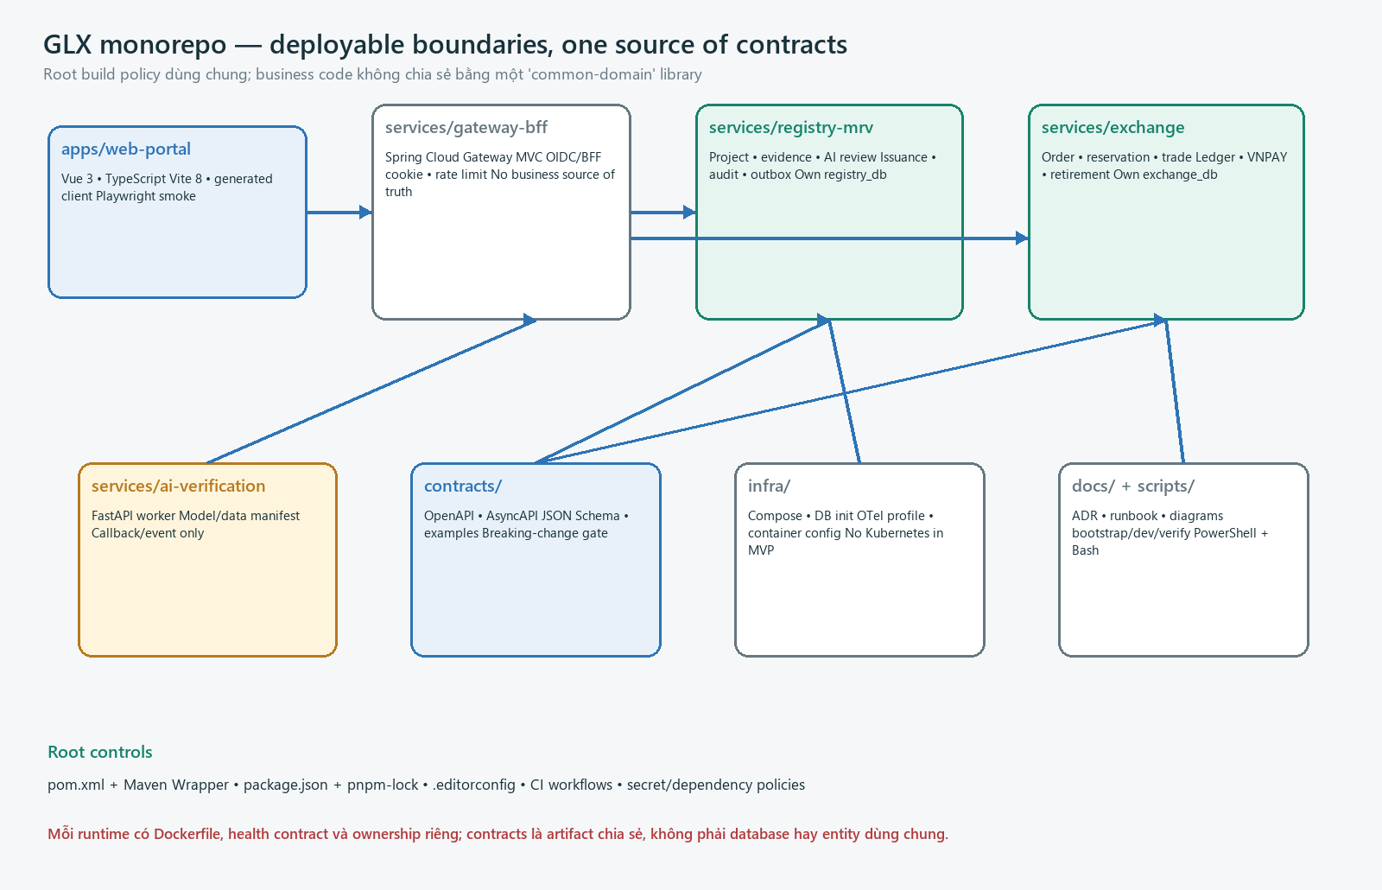
Hình 3-1 — GLX monorepo boundary map

3.1 Target repository tree
Blueprint — cây thư mục đích
greenledger-exchange/
├─ .github/workflows/ # pr.yml, main.yml, codeql.yml
├─ .mvn/wrapper/ # Maven Wrapper metadata
├─ apps/web-portal/ # Vue 3 SPA
├─ services/
│ ├─ gateway-bff/ # Java deployable
│ ├─ registry-mrv-service/ # Java deployable + registry migrations
│ ├─ exchange-service/ # Java deployable + exchange migrations
│ └─ ai-verification/ # FastAPI worker + evaluation tests
├─ contracts/
│ ├─ openapi/ # edge, registry, exchange
│ ├─ asyncapi/ # AI/domain integration events
│ ├─ schemas/ # JSON Schema payloads
│ └─ examples/ # redacted deterministic fixtures
├─ infra/compose/ # base + optional obs/ai profiles
├─ docs/adr/ # architecture decision records
├─ scripts/ # bootstrap, dev, verify, seed
├─ pom.xml # parent + aggregator; no business code
├─ package.json # frontend task facade + pnpm pin
├─ pnpm-workspace.yaml
├─ .editorconfig .gitattributes .gitignore
├─ .env.example .node-version .nvmrc
├─ mvnw mvnw.cmd README.md SECURITY.md LICENSE
└─ renovate.json

3.2 Ownership and allowed coupling
Path/runtime | Owner/source of truth | Allowed dependency | Forbidden
gateway-bff | Identity/session/edge policy | OpenAPI clients, Redis rate limit, OIDC | Business entity/repository; ledger mutation logic
registry-mrv | Project/evidence/assessment/review/issuance | Own DB, object storage, AI contract | exchange_db read; cash/order model
exchange | Instrument/order/trade/ledger/payment/retirement | Own DB, registry API/event refs, provider/chain | registry_db read; raw evidence bytes
web-portal | Presentation/client state only | Edge OpenAPI generated client | Direct service DB/provider access; auth token storage
ai-verification | Model execution and evaluation artifact | Evidence reference + signed callback/event | Issuance decision; ledger write
contracts | Wire format and compatibility | All runtimes consume generated/validated artifact | Implementation classes or secrets

3.3 Root files as policy
File | Controls | Review rule
pom.xml | Java release, BOM, pluginManagement, module list | Change isolated from feature; verify all modules
package.json / pnpm-workspace.yaml | Node/pnpm pin, scripts, supply-chain settings | Frozen lock; inspect lifecycle allowlist
.editorconfig / .gitattributes | UTF-8, LF policy, whitespace, generated/binary diff | No IDE-specific formatting drift
.env.example | Names and safe local defaults only | Never real secret; synchronized with config matrix
renovate.json | Grouped update cadence and automerge boundary | No major automerge; dashboard enabled
SECURITY.md | Report path, supported branch, secret incident response | Update with new provider/data class

4. Day-zero repository bootstrap
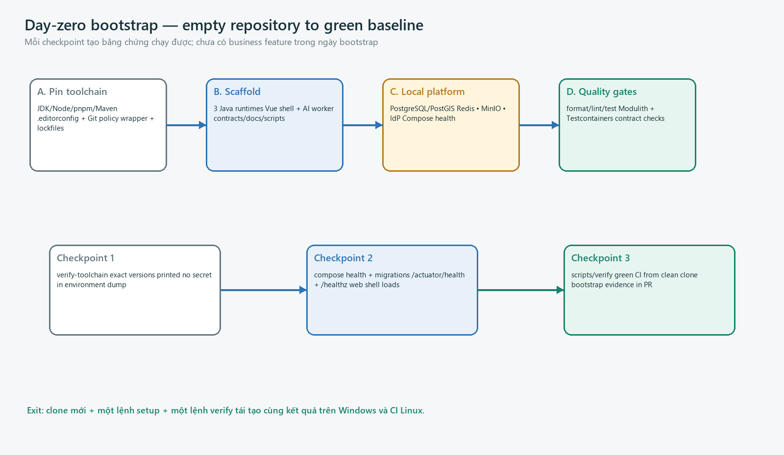
Hình 4-1 — Empty repository to green baseline

4.1 Prerequisite contract
Dependency | Developer machine | CI | Fail-fast check
Git | Current supported release | Hosted runner | git --version; longpaths configured on Windows
JDK | 25 LTS | Pinned container/toolcache | java --version major=25
Maven | Wrapper only | ./mvnw | wrapper reports 3.9.16
Node/pnpm | Node 24.20.0; pnpm 11.23.0 | Pinned image + exact packageManager | node -v and pnpm -v exact
Docker | Docker Desktop/Engine + Compose V2 plugin | Service container/Testcontainers | docker compose version; daemon reachable
Python | 3.12+ and uv | Pinned CI runtime | uv run python --version; uv lock --check

4.2 Bootstrap sequence
Step | Action | Committed evidence | Exit condition
B01 | Initialize Git, root policy and license | .editorconfig, attributes, ignore, README, SECURITY | No generated/secret noise in status
B02 | Generate Maven Wrapper + root parent | mvnw*, .mvn, pom.xml | ./mvnw -q help:effective-pom
B03 | Scaffold three Spring services | Health endpoint, module verification test, Dockerfile | All compile/test without infra
B04 | Scaffold Vue portal | Strict TS, Router, Query, Pinia, test shell | pnpm lint/typecheck/test/build
B05 | Scaffold AI worker | pyproject, uv.lock, health + unit test | uv run pytest + lint
B06 | Add contracts and generators | OpenAPI/AsyncAPI/Schema + examples | lint + generated diff clean
B07 | Add Compose platform | Postgres/PostGIS, Redis, MinIO, IdP; healthchecks | compose ps healthy
B08 | Create DB V001 before entities | Registry/exchange migrations + Testcontainers | migrate/validate from empty
B09 | Create dev/verify/seed scripts | PowerShell + Bash wrappers | One-command clean-clone path
B10 | Enable PR CI and security scan | Workflows pinned by SHA | Fresh PR all required checks green

4.3 Command facade
Approved developer entry points
# Windows PowerShell
./scripts/bootstrap.ps1
./scripts/dev.ps1 up
./scripts/verify.ps1
./scripts/seed.ps1
./scripts/dev.ps1 down
# Bash / CI equivalents
./scripts/bootstrap.sh
./scripts/dev.sh up
./scripts/verify.sh
./scripts/seed.sh
./scripts/dev.sh down

Script không cài software hệ thống hoặc ghi secret. bootstrap kiểm tra dependency, tạo local .env từ .env.example nếu chưa tồn tại, pull image, install locked dependencies và in bước thủ công còn thiếu. dev quản lý Compose; verify chạy cùng lệnh mà CI dùng; seed chỉ ghi dữ liệu GLX-DEMO idempotently.

4.4 Bootstrap exit checklist
Check | Pass condition | Status
Reproducibility | Clone mới không dùng cache vẫn bootstrap và verify xanh | □
Cross-platform | Windows PowerShell và CI Linux dùng cùng semantic steps | □
Health | Web, 3 Java service, AI worker và dependencies báo health đúng | □
Database | Hai service tự migrate DB; Hibernate validate; no cross-DB access | □
Contracts | Lint/generate chạy; working tree sạch sau regenerate | □
Security | Secret/dependency/container scan không có unresolved high finding | □
Documentation | README quick start <= 10 phút, ADR index và troubleshooting | □

5. Java/Spring engineering standard
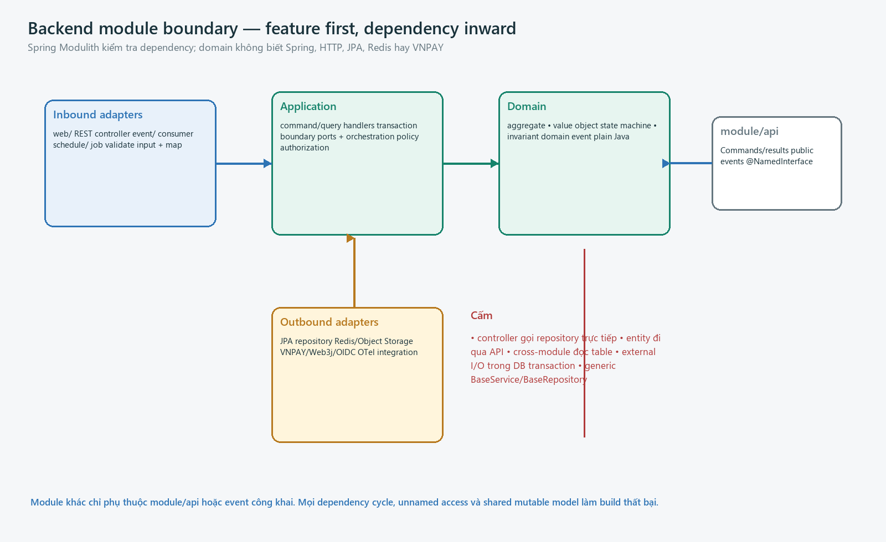
Hình 5-1 — Feature module dependency direction

5.1 Package-by-feature template
Ví dụ registry-mrv-service
vn.glx.registry
├─ RegistryMrvApplication.java
├─ project/
│ ├─ package-info.java # @ApplicationModule
│ ├─ api/ # @NamedInterface; command/result/event
│ ├─ application/ # use case + transaction boundary
│ ├─ domain/ # aggregate/value object/policy
│ ├─ infrastructure/ # JPA, storage, external adapter
│ └─ web/ # REST mapping + authorization
├─ submission/
├─ assessment/
├─ review/
└─ issuance/

5.2 Layer and dependency rules
Area | May contain | Must not contain
domain | Aggregate, value object, invariant, domain event, repository port | Spring stereotype, JPA annotation, HTTP DTO, clock/global UUID call
application | Command/query handler, transaction, authorization policy, port orchestration | Controller concerns; vendor SDK types in signature
web/inbound | Request validation, principal mapping, HTTP status/problem mapping | Business invariant; direct repository access
infrastructure | JPA entity/mapping, Redis, object storage, provider/chain client | Cross-module table access; domain decision
api | Stable command/result/public event/interface | JPA entity, internal exception, vendor payload

5.3 Java language and modeling rules
- Tên package chữ thường; class theo vai trò rõ: PlaceOrderHandler, Order, OrderRepository, JpaOrderAdapter, OrderController. Tránh Manager/Helper/Utils chung chung.
- Dùng record cho immutable command/result/value carrier; sealed interface cho state/event family khi giúp exhaustive switch; tránh primitive obsession cho Money, Quantity, TenantId, BatchId.
- Tiền, giá, quantity là long/BigInteger minor unit có asset/scale; phép cộng/trừ kiểm tra overflow; không parse theo locale ở domain.
- Thời gian domain là Instant UTC được cung cấp qua Clock; LocalDate chỉ cho vintage/business date; không gọi now() trực tiếp trong logic cần test.
- ID do IdGenerator port cấp; UUIDv7 khi infrastructure hỗ trợ. ID, clock và randomness phải inject để test deterministic.
- Exception domain có code ổn định; boundary chuyển sang Problem Details. Không dùng exception text làm API contract hoặc metric label.
- Không viết generic BaseEntity/BaseService/BaseController gây coupling; reuse nhỏ bằng composition và explicit interface.

5.4 Transaction and concurrency rules
Concern | Standard | Test evidence
Boundary | @Transactional ở public application command handler | Rollback toàn use case; event/outbox same tx
Read | @Transactional(readOnly=true) cho query cần consistency | No accidental write/dirty mapping
External I/O | Không gọi VNPAY/AI/chain/object store trong lock-holding tx | Timeout không giữ row lock; intent/outbox persisted
Optimistic | @Version cho aggregate mutable | Stale update → typed conflict + bounded retry only if safe
Pessimistic | Ledger balance/reservation theo lock order cố định | Parallel tests không negative available/deadlock storm
Idempotency | Unique business key + stored outcome; same key/different hash = conflict | Duplicate command returns same semantic result

5.5 JPA, Flyway and repository
- Flyway là schema authority; migration tồn tại trước entity. spring.jpa.hibernate.ddl-auto=validate; open-in-view=false.
- Entity không đi qua API/event; mapping explicit giữa persistence model và domain. EAGER collection bị cấm; query list dùng projection/page/cursor.
- Repository domain trả aggregate hoặc projection có ý nghĩa; không lộ JpaRepository ra application module khác.
- Mọi query tenant-scoped nhận tenant từ trusted context và chứa predicate/constraint tương ứng; test cross-tenant negative bắt buộc.
- Index phải gắn với query; thay đổi schema theo GLX-DB-001, kể cả online index và expand–backfill–contract.

5.6 Maven build standard
Plugin/gate | Purpose | Phase
maven-enforcer-plugin | Require Java 25, Maven 3.9.16, dependency convergence and banned artifacts | validate
spotless-maven-plugin | Google Java Format/import order; check in CI | validate
maven-compiler-plugin | release=25; -parameters; warning policy | compile
maven-surefire/failsafe | Unit vs *IT integration separation | test / verify
jacoco-maven-plugin | Coverage signal, not target gaming | verify
spring-boot-maven-plugin | Reproducible executable jar/build-info | package
CycloneDX plugin | SBOM per service | verify/package

6. API, event và integration standard

6.1 HTTP contract
Rule | Required behavior | Example/evidence
Version | /api/v1 at edge; additive change preferred | Breaking diff requires /v2 or migration plan
Identity | OIDC subject + tenant from verified session/token | Never trust actor/tenant in request body
Idempotency | Idempotency-Key for money/issuance/retirement commands | Persist key + request hash + final outcome
Concurrency | ETag/If-Match or version for mutable resource | 409/412 typed Problem Details
Errors | RFC Problem Details fields + GLX code + correlationId | No stack trace/vendor detail
Pagination | Cursor + stable sort; bounded limit | No page-offset for rapidly changing order/trade feed
Generated code | Generate interfaces/models/client into generated path | Never hand-edit; regenerate diff must be clean

6.2 Event contract
- Envelope theo CloudEvents conventions: id, source, type, subject, time, datacontenttype, dataschema, correlation/causation và payload.
- Producer ghi outbox trong transaction với aggregate; publisher at-least-once. Consumer lưu inbox theo event_id + consumer_name trước side effect.
- Tên event ở quá khứ và mang business fact, ví dụ glx.registry.credit-batch-issued.v1; không phát event kỹ thuật kiểu save-completed.
- Payload không chứa JPA entity, signed URL dài hạn, secret, raw evidence hoặc provider blob. Dùng immutable reference + hash.
- Schema additive trong cùng major; field mới optional/default. Breaking semantics tạo event type major mới và dual-publish có thời hạn.

6.3 Adapter resilience
Adapter | Timeout/retry | Trust verification | Fallback
VNPAY | Short connect/read; retry query only; callback idempotent | Signature, merchant_ref, amount, response code | RECONCILIATION_NEEDED; never infer paid from return URL
AI worker | Async job; bounded retry + DLQ | Input hash, model/data version, signed callback/event | Manual review; AI never issues credit
Blockchain | Async submit/query; confirmation policy | chainId, contract, payload hash, tx receipt | PENDING/FAILED; PostgreSQL record remains authoritative
Object storage | Retry idempotent put by content key | SHA-256, size, media allowlist | Quarantine evidence; no assessment until verified
OIDC | Cached discovery/JWKS with bounded staleness | issuer, audience, nonce/state/PKCE | Fail closed for protected command

Generated artifact rule
OpenAPI/AsyncAPI/JSON Schema là source; generated Java/TypeScript được tạo trong build hoặc artifact cache và không review như handwritten code. CI chạy generate rồi fail nếu source-controlled output thay đổi ngoài dự kiến.

7. Vue/TypeScript frontend standard

7.1 Feature-first structure
Approved Vue source tree
apps/web-portal/src/
├─ app/ # router, providers, global guards
├─ features/
│ ├─ projects/ # pages, components, queries, forms, types
│ ├─ marketplace/
│ ├─ portfolio/
│ ├─ payments/
│ └─ admin-review/
├─ shared/ # design primitives, errors, formatting
├─ generated/api/ # OpenAPI-generated; never edit
├─ assets/ # optimized static assets
└─ tests/ # fixtures and test utilities

7.2 State ownership
State type | Owner | Rule
Server state | TanStack Vue Query | Query keys centralized by feature; invalidate from command result/event
Session/client state | Pinia | Identity summary, preferences, transient UI; no server cache duplication
Form state | Component/composable + schema | Explicit initial/reset; map backend field errors
URL state | Vue Router | Filter/sort/cursor/shareable selection; parse/validate query
Sensitive token | BFF secure HttpOnly cookie | Never localStorage/sessionStorage/Pinia
Large file | Browser upload flow via edge/presigned policy | Validate type/size/hash; no base64 in store

7.3 Component and TypeScript rules
- Vue 3 Composition API với <script setup lang="ts">; strict=true, noImplicitAny, exactOptionalPropertyTypes và noUncheckedIndexedAccess được đánh giá/bật.
- Page điều phối route/query; feature component thể hiện behavior; shared primitive không biết business. Không tạo một components/common hỗn hợp.
- Props/emits được typed; event là business/user intent, không phát DOM implementation detail. Không mutate prop.
- Dùng generated API types làm transport model; mapper sang view model khi format/trạng thái UI khác. Không dùng any để né contract drift.
- Mọi async view có loading, empty, error, stale/refresh và permission-denied state theo GLX-UIX-001.
- CSS tokens cho màu/spacing; WCAG AA contrast, keyboard focus, label/error association và prefers-reduced-motion.

7.4 Frontend gates
Command | Purpose | Blocking result
pnpm lint | ESLint + Vue + import boundary | Any error; warning budget must not increase
pnpm format:check | Prettier/style consistency | Unformatted handwritten file
pnpm typecheck | vue-tsc strict | Any type error
pnpm test | Vitest + Testing Library | Behavior/edge state failure
pnpm build | Vite production build | Build error or configured bundle budget breach
pnpm e2e | Playwright north-star + a11y smoke | Critical flow or serious a11y violation

8. AI verification service standard
AI worker là adapter hỗ trợ đánh giá bằng dữ liệu/hình ảnh, không phải authority phát hành. Service nhận immutable evidence manifest, chạy pipeline có version, trả score/findings/explanations và chuyển mọi quyết định cuối cho human review trong registry-mrv-service.

8.1 Python service structure
Approved AI worker tree
services/ai-verification/
├─ pyproject.toml uv.lock
├─ src/glx_ai/
│ ├─ api/ # health/job callback contract
│ ├─ application/ # job orchestration
│ ├─ domain/ # score/finding/evaluation types
│ ├─ adapters/ # object storage/model/telemetry
│ └─ settings.py # typed startup validation
├─ tests/unit/ tests/integration/ tests/evaluation/
├─ model-manifests/ # metadata/hash only; no large weight in Git
└─ Dockerfile

8.2 AI engineering controls
Control | Required record | Failure behavior
Input lineage | submission/evidence IDs, content hashes, preprocessing version | Reject/quarantine mismatch
Model lineage | model_version, artifact hash, runtime/dependency digest | Do not emit accepted result without manifest
Data lineage | dataset/version/license/split hash | Block release if provenance/license absent
Evaluation | precision/recall by finding type, calibration, abstention, drift slice | Route low-confidence/out-of-distribution to manual review
Explainability | Finding code, confidence, evidence reference/region, limitation | No unsupported natural-language certainty
Privacy | Minimal derived features/log metadata; bounded artifact retention | No raw image in log/trace/prompt
Human gate | Reviewer decision + rationale + model snapshot | AI score cannot issue/reject credit alone

8.3 Code quality
- Ruff/formatter/type checker chạy trong uv locked environment; pytest unit/integration/evaluation tách marker.
- Model load ở startup/lazy singleton có health/readiness rõ; request không tải lại model.
- Pipeline deterministic khi cùng manifest/seed; GPU là optional profile, CPU fixture nhỏ phải chạy trong CI miễn phí.
- Không commit large model/data. Artifact ở object storage/release registry; Git chỉ giữ manifest, checksum, license và download instruction.
- Evaluation threshold thay đổi bằng config version + review, không hard-code âm thầm trong endpoint.

9. Configuration, secrets và environment contract

9.1 Environment model
Environment | Purpose | Data/provider | Control
local | Developer loop | Synthetic GLX-DEMO; emulators/sandbox | .env ignored; Compose; debug logs redacted
test | Unit/integration/CI | Ephemeral containers; deterministic fixtures | No outbound internet by default
staging | Portfolio demo/rehearsal | Synthetic/minimal sample; sandbox provider/testnet | Managed secrets, TLS, backups, OTel
prod | Not implemented in portfolio scope | None | Configuration placeholder only; no fake production claim

9.2 Configuration ownership
Class | Examples | Storage | Rule
Non-secret app config | timeouts, feature flag, page limit | application.yml + env override | Typed properties + startup validation
Secret | DB password, OIDC secret, VNPAY hash secret | Local ignored .env; cloud secret manager | Never default; never log; rotation note
Public identifier | issuer URL, bucket name, chainId | Environment config | Validate allowlist/format
Build config | Java release, Node/pnpm, plugin version | Version-controlled root files | Immutable per artifact
Runtime flag | AI enabled, chain anchoring enabled | Typed config/feature service | Safe-off default; owner + expiry

9.3 Minimum environment variables
Scope | Keys | Validation
Shared Java | SPRING_PROFILES_ACTIVE, OTEL_SERVICE_NAME, OTEL_EXPORTER_OTLP_ENDPOINT | Allowed profile; HTTPS outside local; service name exact
Database | DB_URL, DB_USER, DB_PASSWORD, DB_POOL_MAX | Host/db owner match; password non-empty; bounded pool
OIDC/BFF | OIDC_ISSUER, OIDC_CLIENT_ID, OIDC_CLIENT_SECRET, SESSION_COOKIE_DOMAIN | Issuer allowlist; secure cookie outside local
Storage/Redis | OBJECT_STORE_ENDPOINT/BUCKET, REDIS_URL | No public bucket; TLS outside local; timeout set
VNPAY | VNPAY_TMN_CODE, VNPAY_HASH_SECRET, VNPAY_BASE_URL, VNPAY_RETURN_URL | Sandbox allowlist; HTTPS; secret length
Chain | CHAIN_ID, RPC_URL, CONTRACT_ADDRESS, SIGNER_REF | Testnet allowlist; signer reference, never raw key
AI | MODEL_MANIFEST_URI, CALLBACK_AUDIENCE, MAX_IMAGE_BYTES | Manifest hash present; bounded input

Startup rule
Service phải fail fast với thông báo tên cấu hình thiếu/không hợp lệ nhưng không in giá trị secret. Không dùng fallback ngầm từ staging sang sandbox hoặc public endpoint.

10. Logging, observability và error handling

10.1 Telemetry contract
Signal | Required | Cardinality guard
Log | timestamp, level, service, event/code, traceId, correlationId, safe resource ref | No raw payload, token, email, wallet signature, evidence URL
Trace | HTTP, DB, messaging, provider/AI/chain spans with status | No high-cardinality actor/project as default attribute
Metric | request latency/error, DB pool, outbox lag, payment reconcile, AI job age | Bounded labels: service, route template, result code
Audit | actor, tenant, action, resource, before/after hash, policy, correlation | Append-only domain record; separate from diagnostic log
Health | liveness process-only; readiness dependency policy; startup migration | Do not expose secret/version internals publicly

10.2 Error taxonomy
Category | HTTP/event result | Retry | Example
Validation | 400 + field violations | No | Malformed quantity or date
Authentication | 401 | After re-auth | Expired/missing session
Authorization | 403 | No | Reviewer action without role
Not found | 404 tenant-safe | No | Resource absent or hidden cross-tenant
Conflict | 409/412 | Client refresh/idempotent | State/version/idempotency hash conflict
Dependency transient | 503 or async retry | Bounded+jitter | Provider/AI/chain timeout
Invariant/system | 500 + generic problem; alert | No blind retry | Unbalanced draft or schema mismatch

10.3 Naming and redaction
- Log event/code dùng snake/dot stable, ví dụ payment.callback.verified; message để người đọc hiểu nhưng dashboard dựa trên code.
- Correlation ID nhận từ edge nếu hợp lệ hoặc tạo mới; propagate HTTP header/event extension; không dùng nó làm idempotency key.
- Redaction filter ở framework boundary và test fixture chứa sentinel secret. Build fail nếu sentinel xuất hiện trong captured log.
- Local có human-readable log; CI/staging JSON. Stack trace chỉ server-side và sample/bounded; client nhận correlationId.

11. Testing strategy và deterministic data

11.1 Test pyramid and ownership
Layer | Scope | Tool/fixture | Gate
Unit/domain | Invariant, state machine, journal math, mapping | JUnit/jqwik; Vitest; pytest | Every PR; seconds
Module | Dependency, use case, event publication | Spring Modulith ApplicationModuleTest | Every backend PR
Repository | SQL constraint/query/lock/tenant behavior | Testcontainers PostgreSQL 18/PostGIS | No H2; every affected PR
Contract | OpenAPI/AsyncAPI/schema examples and compatibility | Spectral/AsyncAPI/JSON Schema + generated compile | Every contract/consumer PR
Integration | DB + Redis/storage/provider stub/outbox | Spring Boot/FastAPI + containers/WireMock | Affected service PR
E2E | North-star user flows and accessibility | Compose + Playwright | PR smoke; full on main
Operational | Migration N-1, restore, reconciliation, replay | Staging runbook/SQL evidence | Release candidate

11.2 Naming and test boundaries
- Java: *Test cho unit/module, *IT cho integration/failsafe. Test name mô tả given/when/then bằng behavior, không lặp implementation.
- Frontend: *.spec.ts đặt cạnh feature khi unit/component; Playwright ở e2e/. Query dùng role/label, chỉ dùng data-testid khi semantics không đủ.
- Python: unit/integration/evaluation markers; evaluation fixture immutable và tách khỏi training data.
- Mock chỉ ở port boundary. Không mock aggregate, JPA behavior hoặc contract serializer; dùng fake clock/ID và real database khi behavior phụ thuộc database.
- Không dùng Thread.sleep; dùng Awaitility/fake clock/bounded polling. Mọi asynchronous test có timeout và diagnostic state.

11.3 Deterministic GLX-DEMO seed
Fixture | Required content | Invariant
Tenants/users | Owner, buyer, reviewer, auditor roles | No credential/PII; stable IDs
Carbon project | Boundary, methodology, sample evidence hashes | Clearly DEMO; no claim of real verification
Credit batch | Approved demo review + serial range | Issued quantity equals instrument supply
Cash/credit ledger | Opening GLX-DEMO/VND-DEMO journals | Every journal balanced
Orders/trade | One matched and one open/cancel path | Reservations reconcile; no negative available
Payment | Success, duplicate, bad-signature sandbox callbacks | One funding journal for successful merchant_ref
Retirement/chain | One retired quantity + pending/confirmed anchor fixtures | Retirement terminal; certificate hash stable

11.4 Coverage and mutation policy
Coverage là guardrail, không phải KPI. Baseline đề xuất line coverage toàn Java/Vue/Python >= 70%, domain/ledger critical >= 85%; nhưng build còn chặn nếu thiếu invariant, concurrency hoặc negative-security case dù tỷ lệ cao. Mutation/property testing tập trung journal balance, reservation, idempotency và state machine thay vì chạy toàn repo tốn chi phí.

12. Git workflow, review và code quality

12.1 Branch and commit policy
Item | Standard | Example
Main | Protected, deployable, no direct push | Required checks + linear history
Branch | Short-lived <= 2–3 days, one purpose | feat/glx-142-order-reservation
Commit | Conventional Commits; atomic and buildable | feat(exchange): reserve credit before sell order
PR size | Prefer < 400 changed handwritten lines | Split migration/contract/scaffold when reviewable
Merge | Squash or rebase policy consistent; no merge commit noise | PR title becomes release note
Hotfix | Forward fix + incident note; never rewrite applied migration | fix(ledger): reject asset mismatch

12.2 Solo PR discipline
- Dù một người, mọi change vào main đi qua PR để tạo trace, bot review, CI evidence và chỗ ghi quyết định.
- Tác giả tự review sau khoảng nghỉ hoặc theo hai pass: correctness/security rồi readability/maintainability.
- PR template bắt buộc: why, scope, screenshots/contract/migration, risk, test evidence, rollback/forward-fix, checklist.
- Không approve giả danh người khác. Maker-checker kỹ thuật được thể hiện bằng automated gate + explicit self-review; maker-checker nghiệp vụ vẫn là role trong demo.

12.3 Formatting and analysis
Stack | Formatter/linter | Static/architecture
Java | Spotless + Google Java Format | Compiler warnings, Enforcer, ArchUnit/Modulith, SpotBugs/Error Prone if compatible
Vue/TS | Prettier + ESLint Vue/TS | vue-tsc strict, import-boundary rule, bundle budget
Python | Ruff format/check | Pyright/mypy, Bandit only as supplementary signal
Contracts | YAML/JSON formatter | Spectral, AsyncAPI validate, JSON Schema validate, breaking diff
Docker/YAML/Shell | EditorConfig + formatter | Hadolint, actionlint, ShellCheck/PSScriptAnalyzer where available

13. Local platform và container standard

13.1 Compose topology
Profile | Containers | When
core (default) | PostgreSQL/PostGIS, Redis, MinIO, OIDC test IdP | Daily backend/frontend development
apps | gateway, registry, exchange, AI, web | Clean-clone smoke and E2E; IDE loop may run apps outside Docker
obs | OTel Collector + lightweight trace/metric backend | Observability stories and demo
chain | Local EVM or configured testnet adapter stub | Wallet/anchor story only
provider | VNPAY callback/query stub | Payment integration tests; real sandbox is optional

13.2 Local port registry
Component | Host port | Health | Exposure
web-portal | 5173 | / | localhost only
gateway-bff | 8080 | /actuator/health | single browser edge
registry-mrv | 8081 | /actuator/health | localhost/internal; browser does not call directly
exchange | 8082 | /actuator/health | localhost/internal
ai-verification | 8090 | /healthz | localhost/internal
PostgreSQL | 5432 | pg_isready | localhost; distinct DB/users
Redis | 6379 | PING | localhost; password optional local only
MinIO | 9000/9001 | minio health | localhost; demo credential only
OIDC test IdP | 8180 | provider health | localhost; demo realm import

13.3 Container image rules
- Multi-stage build; runtime non-root; read-only filesystem khi khả thi; temporary directory/volume explicit.
- Base image minimal nhưng có CA/timezone cần thiết; tag kèm digest. Không cài curl/package manager trong runtime chỉ để healthcheck nếu có native check.
- Layer dependency trước source để cache; Maven/pnpm/uv cache mount chỉ ở build. Không copy .git, .env, test evidence hay local cache vào image.
- OCI labels: source, revision, version, created; expose one port; ENTRYPOINT exec form; graceful shutdown và bounded memory.
- Compose healthcheck phản ánh readiness hợp lý; depends_on health không thay application retry/backoff.

13.4 Resource budget for one laptop
Mode | Target | Optimization
Daily | DB + Redis + MinIO + IdP; apps in IDE | No obs/chain; AI fake or lightweight CPU model
Integration | Affected app + Testcontainers | Reuse disabled in CI; parallelism bounded
Full demo | All apps + obs + provider/chain stub | Start on demand; document 8–12 GB RAM expectation
CI free tier | Jobs split by changed path | Cache dependencies; full E2E only once per PR/main

14. CI/CD, release và supply-chain gates
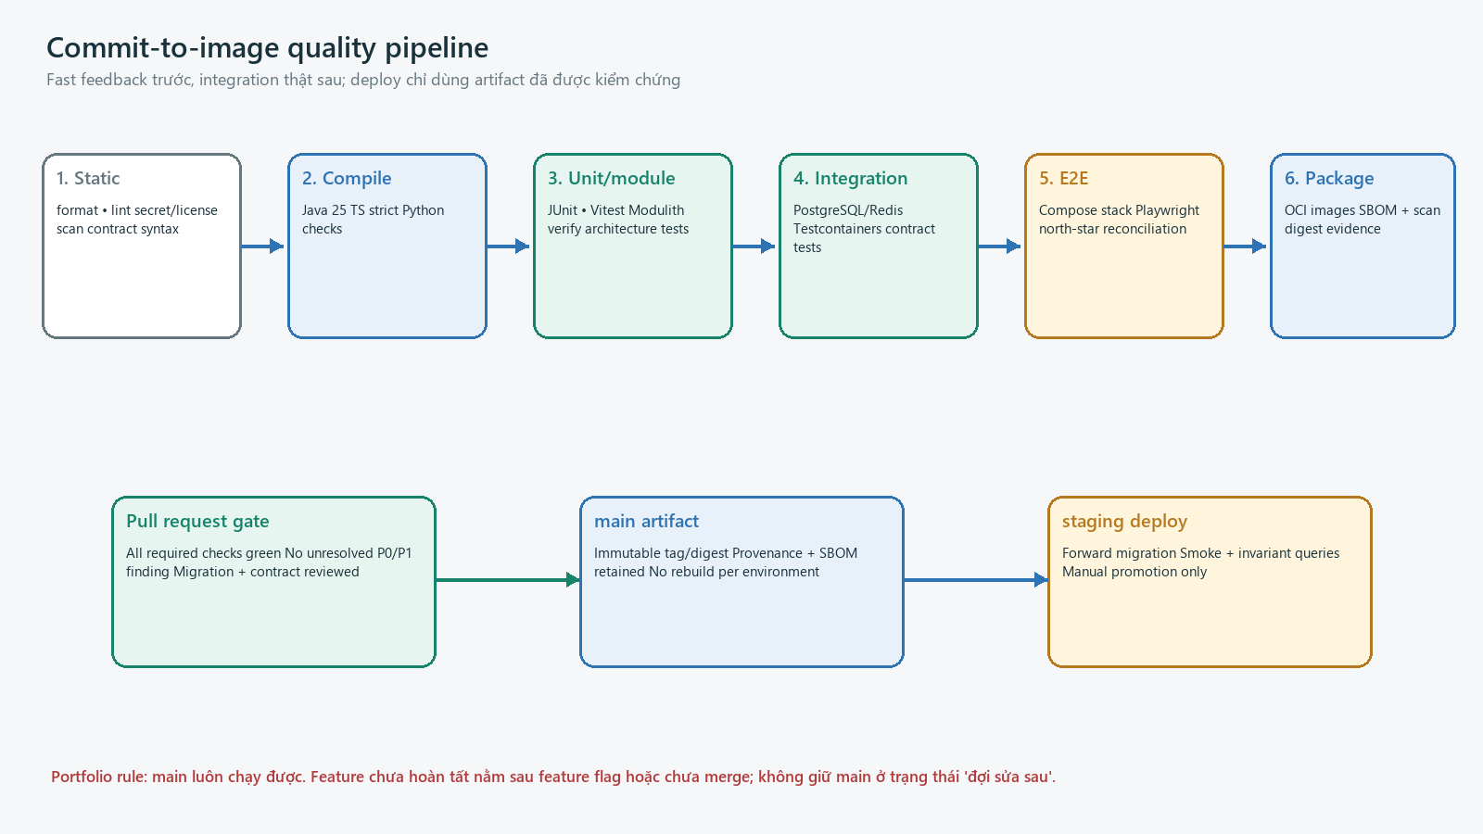
Hình 14-1 — Commit-to-image quality pipeline

14.1 Workflow jobs
Job | Runs | Output | Block
changes | Path filter + toolchain verification | Affected job matrix | Unknown/malformed workspace
contracts | OpenAPI/AsyncAPI/schema lint + breaking diff + generate | Validated/generated artifact | Syntax/breaking/generated drift
backend | Format, compile, unit, module verify | Test/coverage/module docs | Any failure
backend-it | PostgreSQL/Redis containers; migrations; *IT | JUnit + invariant evidence | Schema/tenant/concurrency failure
frontend | Frozen install, lint, typecheck, test, build | Static bundle + report | Type/test/budget failure
ai | uv locked lint/type/test/eval-smoke | Evaluation summary | Lineage/threshold failure
e2e | Compose apps + Playwright north-star | Trace/screenshots on failure | Critical flow/a11y failure
package | OCI build, SBOM, vulnerability/license scan | Digest + attestation | Unapproved critical/high finding

14.2 Required status checks
- contracts, backend, frontend và secret scan luôn required; backend-it/ai/e2e theo affected path nhưng chạy full trên main.
- No skipped required test. Quarantine flaky test phải có issue, owner, expiry <= 7 ngày và thay bằng deterministic coverage tạm thời.
- Workflow action pinned full SHA; permissions mặc định contents:read; job xin quyền tối thiểu; untrusted fork không nhận secrets.
- Artifact retention tối thiểu: test report 14 ngày, SBOM/image digest theo release, failure trace 7–14 ngày; không upload raw sensitive fixture.

14.3 Release and deployment
Stage | Action | Rollback/forward rule
Version | Tag repository; derive service image version from Git SHA/tag | No mutable latest as deployment reference
Build | Build once on trusted main/tag; sign/attest if free tooling permits | Promote same digest; never rebuild for staging
Migrate | Backup/recovery check; Flyway migrate owning DB | Forward-fix schema; app rollback only if expand compatible
Deploy | One service at a time; health/readiness and startup logs | Auto halt on failed readiness/error surge
Smoke | North-star subset + invariant/reconciliation queries | Mark release failed; preserve evidence
Promote | Manual approval for public demo | Document known limitations/disclaimer

14.4 Vulnerability disposition
Severity/context | SLA for portfolio | Disposition
Critical reachable | Before merge/release | Upgrade/remove/mitigate; no exception
High reachable | Before release; <= 72 h on main | Fix or temporary mitigation with ADR expiry
High non-reachable | <= 14 days | Document reachability and planned upgrade
Medium/low | Monthly maintenance | Group update; accept only with reason
Unknown license | Before merge | Resolve license or remove dependency

15. Secure engineering checklist

15.1 Per-change security questions
Area | Question | Required evidence
Identity | Actor/tenant lấy từ trusted context? Session/token validation đúng? | Negative authz tests; issuer/audience/role mapping
Input | Size/type/range/state được validate ở boundary và domain? | Fuzz/boundary cases; upload quarantine
Transaction | Replay/concurrency/partial failure có giữ invariant? | Idempotency + parallel integration tests
External | Signature/hash/allowlist/timeout/retry/reconcile đầy đủ? | Provider tamper and timeout fixtures
Data | PII/evidence/secret được tối thiểu hóa, mã hóa và redact? | Log sentinel test; retention classification
Dependency | Package/action/image có trusted source/license/CVE? | Lockfile/SBOM/scan/review
Operations | Health/metric/audit/alert cho failure mới? | Dashboard/query/runbook update

15.2 Secret incident response
- Dừng sử dụng credential và rotate/revoke tại provider trước; không chỉ xóa commit.
- Xác định phạm vi qua audit/provider log; đổi dependent secret/session nếu chain of trust bị ảnh hưởng.
- Loại secret khỏi history bằng quy trình an toàn sau khi rotate; invalidate cache/fork nếu cần; không công khai giá trị trong issue.
- Thêm regression rule vào scanner/pre-commit và ghi post-incident note ngắn: cause, exposure window, remediation, prevention.

15.3 Security debt register
Field | Required value
ID / owner / created | SEC-DEBT-nnn / solo owner / timestamp
Risk | Asset, threat, likelihood, impact, current exposure
Mitigation | Compensating control already active
Exit | Concrete fix/test and dependency
Expiry | Date <= 30 days unless re-reviewed; overdue blocks release

16. Implementation order, DoR/DoD và handoff

16.1 Engineering bootstrap roadmap
Timebox | Deliverable | Exit evidence
D0–D1 | Root policy, toolchain pins, wrappers, repository tree | verify-toolchain green on Windows + CI
D2 | Three Spring skeletons + Modulith verification | compile/unit/module docs; health
D3 | Vue strict shell + generated client pipeline | lint/typecheck/test/build; login shell
D4 | AI worker skeleton + contract/evaluation smoke | uv locked checks; health/job fixture
D5 | Compose core + database V001 + Testcontainers | healthy stack; migrate/validate from empty
D6 | Contract lint/generate + provider stubs | generated diff clean; tamper fixtures
D7 | Full verify, E2E shell, SBOM/scan, README | Clean clone CI green; bootstrap PR merged
W2 onward | Feature slices theo project → issue → fund → trade → retire | Mỗi slice đáp ứng DoR/DoD dưới đây

16.2 Definition of Ready
Gate | Ready when | Status
Story | Actor/outcome/acceptance/negative case rõ; linked SRS ID | □
Boundary | Owning service/module/data table xác định; no cross-boundary shortcut | □
Contract | API/event change và compatibility impact drafted | □
Data | Migration/index/retention/tenant impact assessed | □
Security | Threat/data class/idempotency/concurrency questions answered | □
Test | Unit/integration/E2E evidence and fixture strategy defined | □
Operations | Metric/log/audit/failure fallback identified | □

16.3 Definition of Done
Gate | Done when | Status
Code | Naming/layer rules pass; no TODO without issue/expiry | □
Contract/data | Generated artifacts clean; migration tested empty + upgrade | □
Tests | Positive, negative, authz, idempotency/concurrency as applicable | □
Observability | Safe logs/metrics/audit; failure is diagnosable by correlationId | □
Security | Secret/dependency/container scan disposed; no sensitive fixture | □
UX | Loading/empty/error/permission/a11y states; screenshot for visible change | □
Docs | README/ADR/contract/runbook updated where behavior changed | □
Delivery | Required CI green; main/staging smoke; rollback/forward note | □

16.4 First feature start rule
Start coding business only after bootstrap gate
Feature đầu tiên là Project Submission vertical slice. Không bắt đầu order/payment/blockchain trước khi clean clone, V001 migrations, contract generation, module verification, Testcontainers và root verify pipeline đều xanh.

16.5 Handoff package for CV/interview
- README có architecture snapshot, prerequisites, one-command demo, test account và legal/demo disclaimer.
- Architecture tests/module canvas, OpenAPI UI, ERD/migration history, CI badge và latest SBOM/scan summary.
- Ba demo paths: happy north-star; duplicate/tampered payment; AI low-confidence → human review; tất cả có correlation/audit evidence.
- Một engineering decision log nêu trade-off: vì sao 3 Java services, vì sao Postgres authority, vì sao chưa Kubernetes/Kafka/pnpm 12.
- Known limitations trung thực: sandbox payment/testnet, synthetic credits/data, no legal marketplace/custody/compliance claim.

17. Starter file exemplars
Các đoạn dưới đây là seed nội dung cho bootstrap PR. Khi triển khai phải thay placeholder/digest và xác nhận compatibility bằng lệnh verify; không copy version 'latest'.

17.1 Root Maven parent skeleton
Skeleton only — complete BOM/plugin policy in bootstrap PR
<project>
<modelVersion>4.0.0</modelVersion>
<groupId>vn.glx</groupId>
<artifactId>glx-parent</artifactId>
<version>0.1.0-SNAPSHOT</version>
<packaging>pom</packaging>
<parent>
<groupId>org.springframework.boot</groupId>
<artifactId>spring-boot-starter-parent</artifactId>
<version>4.1.1</version>
</parent>
<properties>
<java.version>25</java.version>
<spring-modulith.version>2.1.1</spring-modulith.version>
<testcontainers.version>2.0.5</testcontainers.version>
</properties>
<modules>
<module>services/gateway-bff</module>
<module>services/registry-mrv-service</module>
<module>services/exchange-service</module>
</modules>
<!-- dependencyManagement + pluginManagement defined once here -->
</project>

17.2 Root frontend tool pin
package.json baseline
{
"private": true,
"packageManager": "pnpm@11.23.0",
"engines": {
"node": "24.20.0",
"pnpm": "11.23.0"
},
"scripts": {
"lint": "pnpm --filter @glx/web lint",
"typecheck": "pnpm --filter @glx/web typecheck",
"test": "pnpm -r test",
"build": "pnpm -r build"
}
}

17.3 Safe configuration skeleton
No real secret in example file
# .env.example — names and safe local defaults only
SPRING_PROFILES_ACTIVE=local
REGISTRY_DB_URL=jdbc:postgresql://localhost:5432/registry_db
EXCHANGE_DB_URL=jdbc:postgresql://localhost:5432/exchange_db
REDIS_URL=redis://localhost:6379
OBJECT_STORE_ENDPOINT=http://localhost:9000
OIDC_ISSUER=http://localhost:8180/realms/glx-local
VNPAY_BASE_URL=https://sandbox.vnpayment.vn
# *_PASSWORD, *_SECRET and signer material intentionally have no value

17.4 Application module verification
JUnit example — generated module docs are CI evidence
class ArchitectureTests {
@Test
void modulesAreAcyclicAndRespectExposedInterfaces() {
ApplicationModules.of(RegistryMrvApplication.class).verify();
}
@Test
void moduleDocumentationIsGenerated() {
var modules = ApplicationModules.of(RegistryMrvApplication.class);
new Documenter(modules).writeDocumentation();
}
}

17.5 Pull request template
Minimum PR body
## Why / scope
Linked story and decision; explicit non-goals.
## Contract and data
OpenAPI/event diff; migration/index/compatibility notes.
## Risk and security
Identity/tenant/idempotency/concurrency/provider/data considerations.
## Evidence
Commands, tests, screenshots, logs/metrics without sensitive data.
## Delivery
Forward-fix/rollback, feature flag, staging smoke, known limitation.
- [ ] DoR satisfied - [ ] DoD satisfied - [ ] Generated diff clean

17.6 Repository bootstrap acceptance command
Pseudo-shell: implement equivalent PowerShell and Bash functions
# scripts/verify semantic order
verify_toolchain
lint_contracts && generate_contracts && assert_clean_generated_diff
./mvnw -B -ntp verify
pnpm install --frozen-lockfile
pnpm lint && pnpm typecheck && pnpm test && pnpm build
uv sync --locked && uv run ruff check . && uv run pytest
docker compose config --quiet
run_secret_dependency_and_container_scans

18. Nguồn chuẩn chính thức
Các nguồn được kiểm tra tại snapshot 29/08/2026. Exact patch/digest trong repository phải được xác nhận lại ở bootstrap PR và cập nhật bằng dependency PR; tài liệu này không dùng từ khóa latest trong build thực tế.
Ref | Nguồn | URL | Dùng trong GLX
R01 | Oracle Java SE Support Roadmap | Mở tài liệu chính thức | Java 25 là LTS; chọn JVM baseline dài hạn.
R02 | Spring Boot system requirements | Mở tài liệu chính thức | Spring Boot 4.1.1, Java/build-tool compatibility.
R03 | Spring Modulith reference | Mở tài liệu chính thức | Functional module structure, verification, documentation và runtime support.
R04 | Maven downloads | Mở tài liệu chính thức | Maven 3.9.16 recommended; Maven 4 preview không dùng production baseline.
R05 | Node.js releases | Mở tài liệu chính thức | Node 24 LTS; production chỉ dùng supported LTS.
R06 | pnpm installation | Mở tài liệu chính thức | Node compatibility, pnpm 11/12 status và exact install guidance.
R07 | pnpm package manifest | Mở tài liệu chính thức | engines, runtime/package-manager pin và lock behavior.
R08 | Vue releases | Mở tài liệu chính thức | Vue release policy và controlled minor upgrades.
R09 | Vue Router installation | Mở tài liệu chính thức | Vue 3.5.40 / Router 5.2.0 examples và exact pin recommendation.
R10 | Vite 8 announcement | Mở tài liệu chính thức | Vite 8 stable, Rolldown và Node requirements.
R11 | Vite release policy | Mở tài liệu chính thức | Supported Vite 8.2 line và regular update guidance.
R12 | Testcontainers for Java | Mở tài liệu chính thức | Testcontainers 2.0.5 and BOM usage.
R13 | Docker Compose install | Mở tài liệu chính thức | Use Compose V2 plugin/Desktop; standalone is legacy.
R14 | OpenTelemetry Java | Mở tài liệu chính thức | Stable traces, metrics, logs and Java instrumentation choices.
R15 | PostgreSQL 18 documentation | Mở tài liệu chính thức | Authoritative database behavior for migrations, locks and constraints.
R16 | Flyway versioned migrations | Mở tài liệu chính thức | Immutable applied migrations and forward-fix policy.
R17 | Redis keyspace | Mở tài liệu chính thức | Key/TTL conventions; Redis remains non-authoritative.
End of controlled document — GLX-ENG-001 v1.0

